


《嵌入式系统》
课程实验报告

姓名： 芦思瑶
学院：信息学院
系：软件工程系
专业： 软件工程
学号：11920232202561
2025年11月
第4次实验 Linux驱动与应用实验
- 实验设备
（1）PC微机
（2）嵌入式系统综合实验箱（FS3399M4）

- 实验内容
在实验箱上运行Linux驱动与应用的20个样例。请采用屏蔽拷贝（或拍照）的方式，将实验结果粘贴到实验报告中，并对有关实验结果进行文字说明。
- 实验1：内核模块
通用操作：
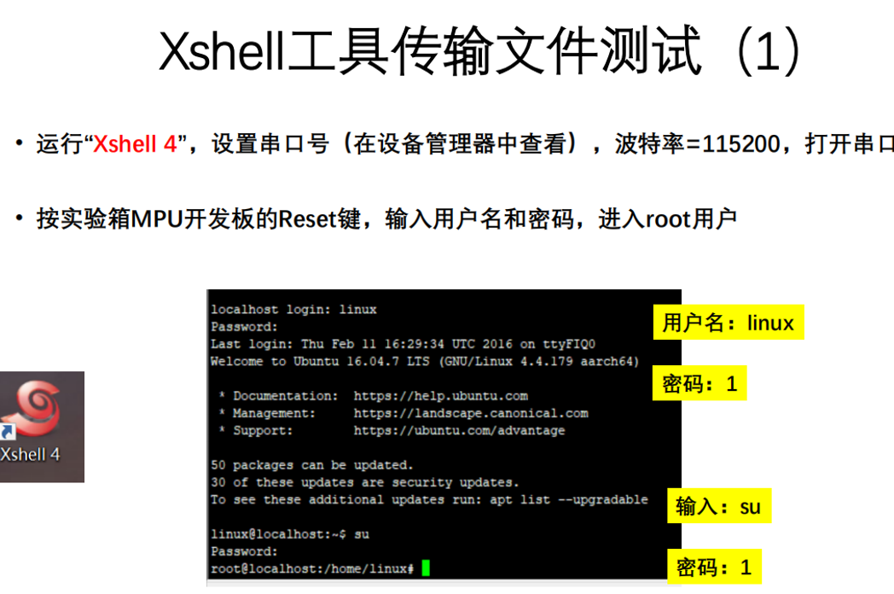
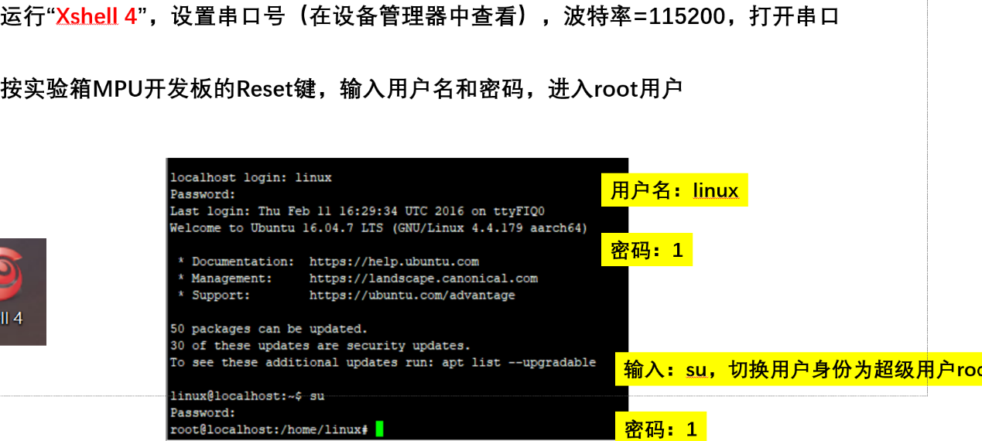
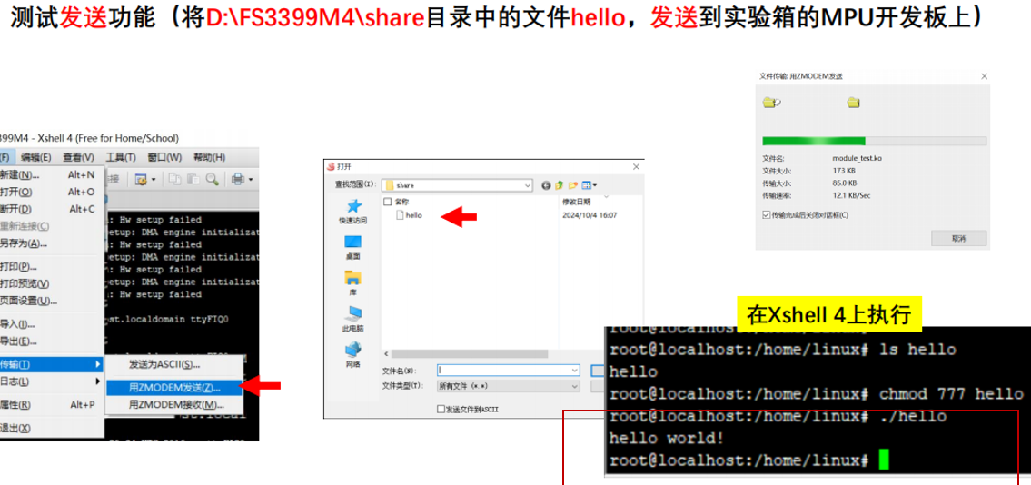
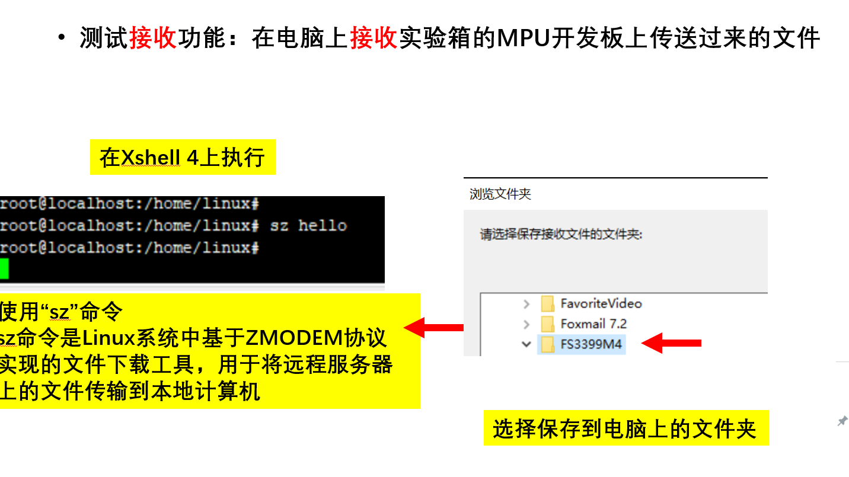
设置好共享文件夹并且拷贝好。

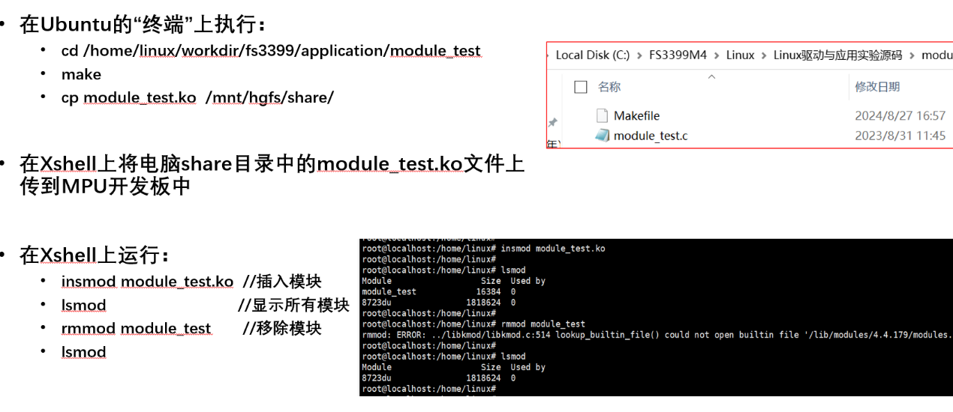

- 实验2：字符设备驱动
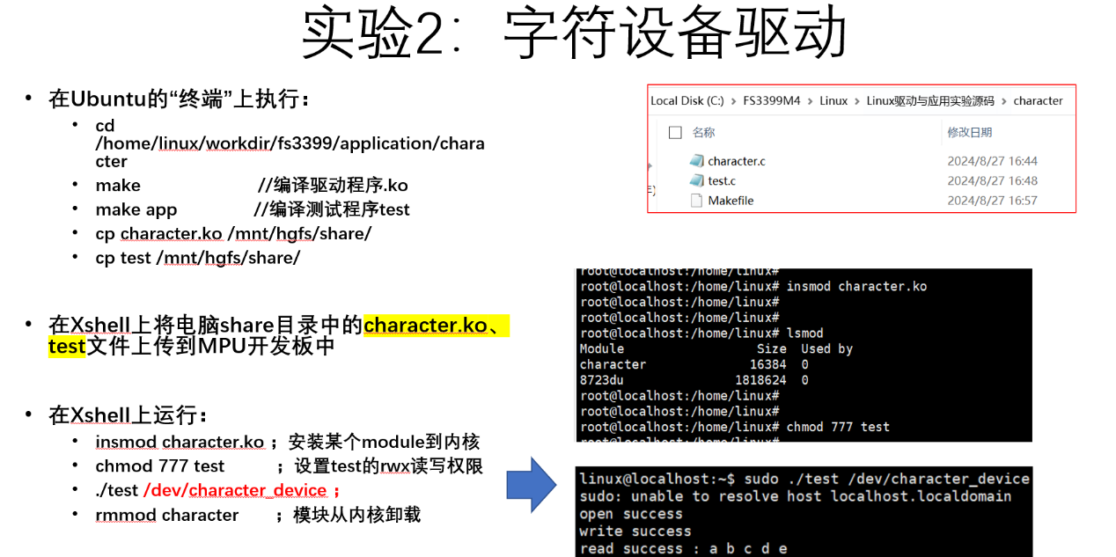
加载驱动后，在/dev目录中会看到“character_device”设备
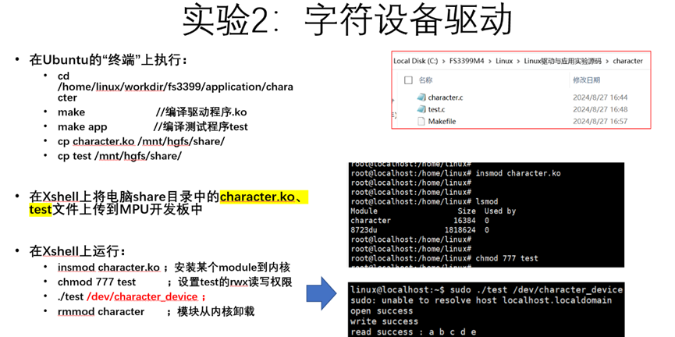
- 实验3：3个LED灯（基于寄存器控制）
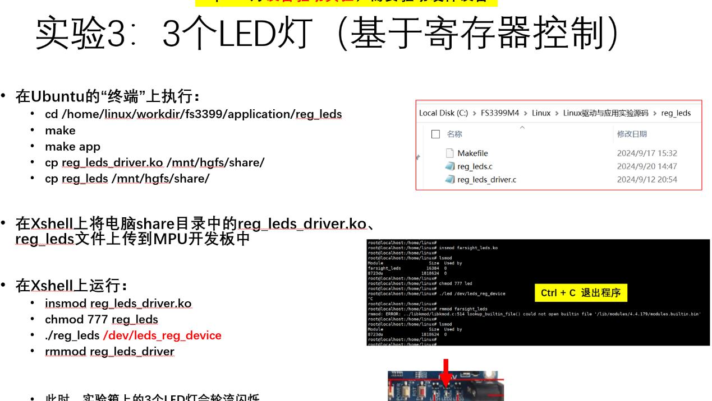
加载驱动后，在/dev目录中会看到“leds_reg_device”设备
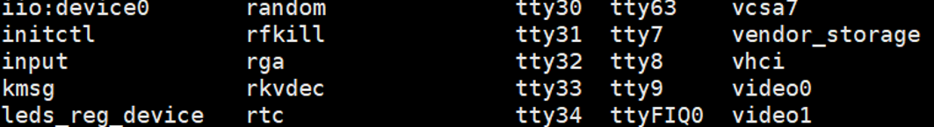
实验结果在视频
- 实验4：3个LED灯（基于GPIO子系统控制）
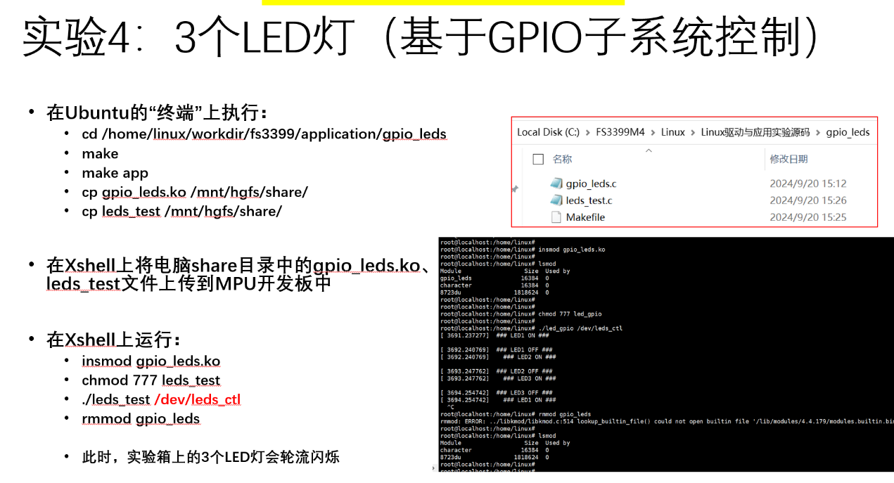
加载驱动后，在/dev目录中会看到“leds_ctl”设备
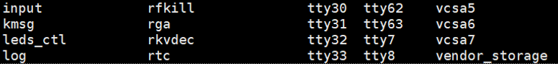
- 实验5：呼吸灯（LED1灯）
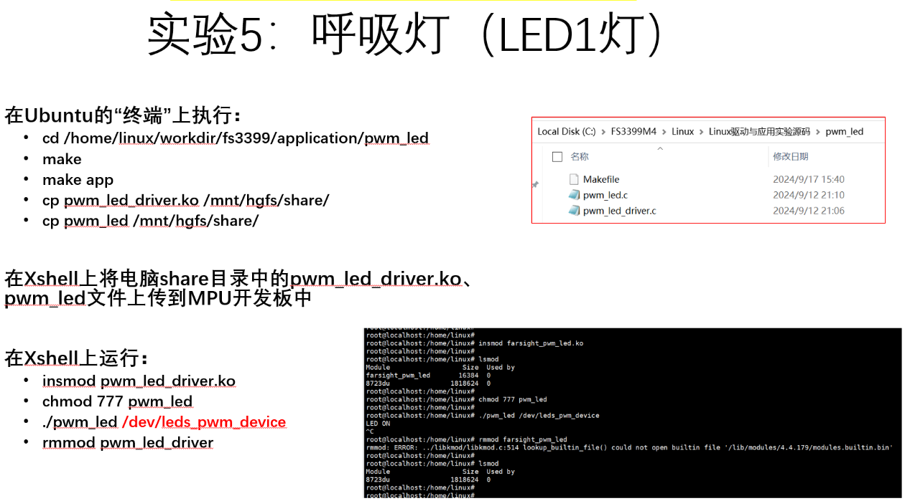
加载驱动后，在/dev目录中会看到“leds_pwm_device”设备
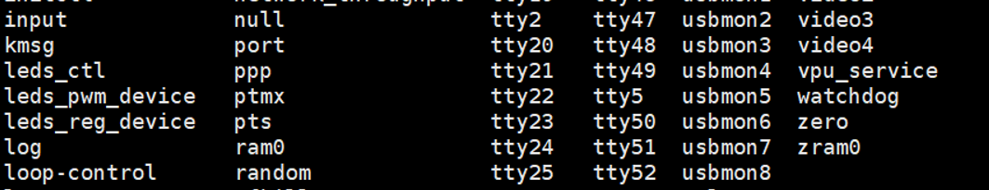
实验结果见视频
- 实验6：蜂鸣器
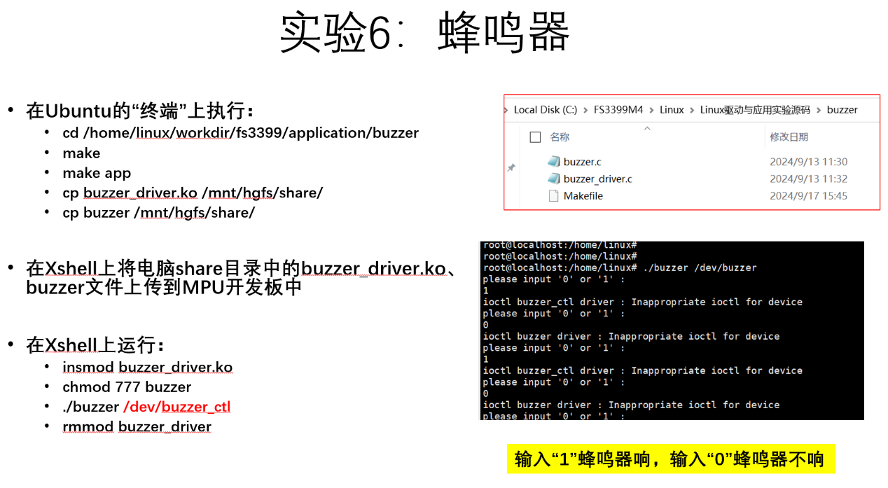
实验结果在视频

- 实验7：2个按键
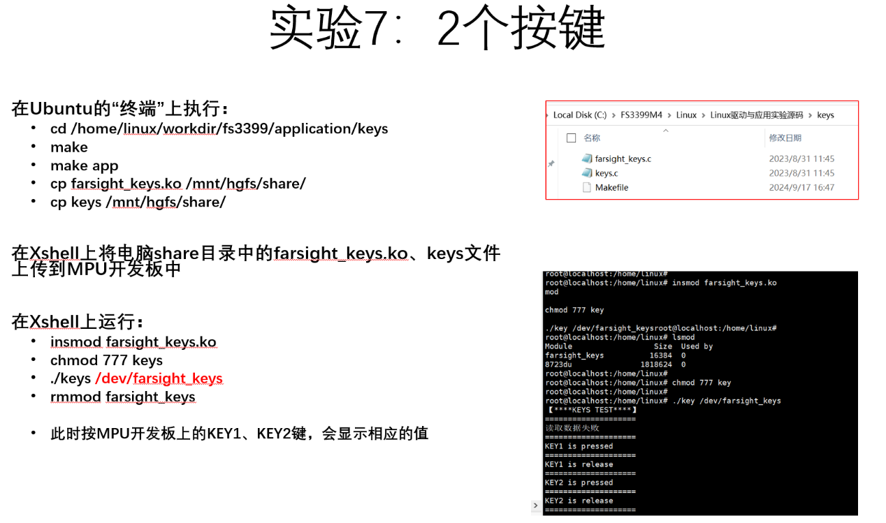
实验结果在视频

- 实验8：温度传感器（I2C总线）
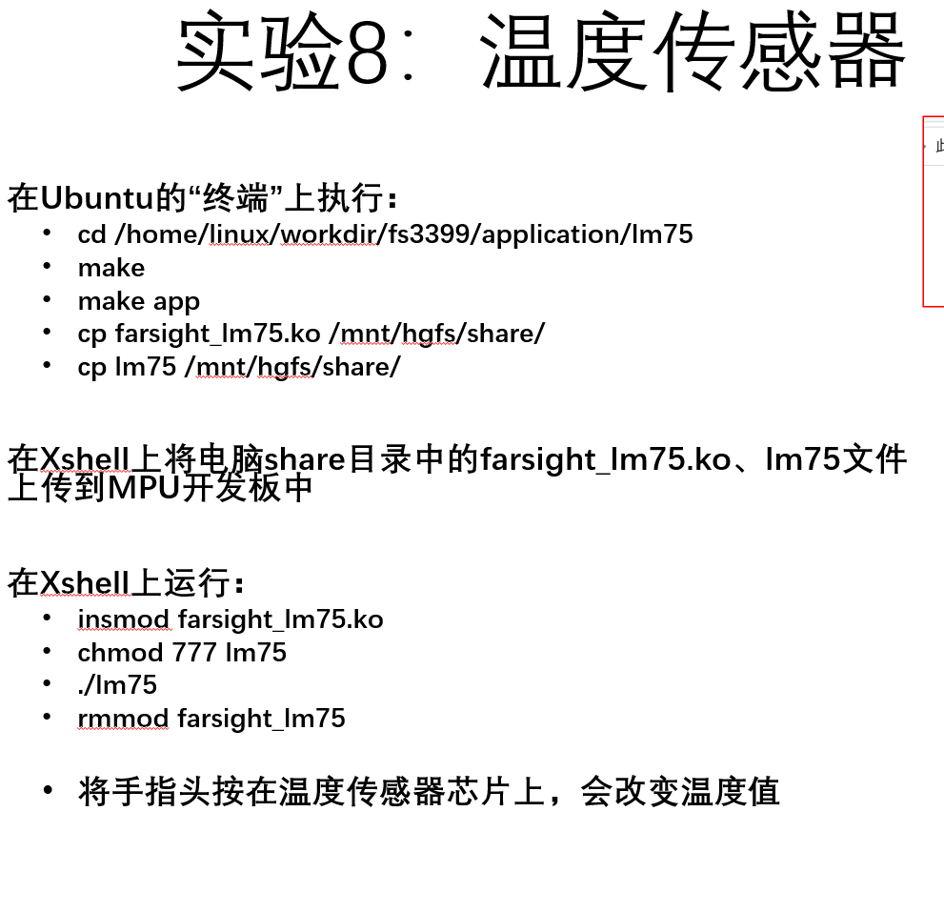
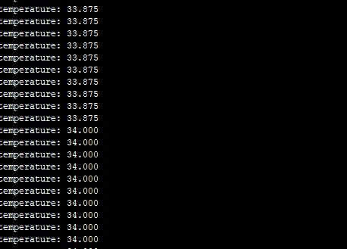
- 实验9：小键盘/数码管
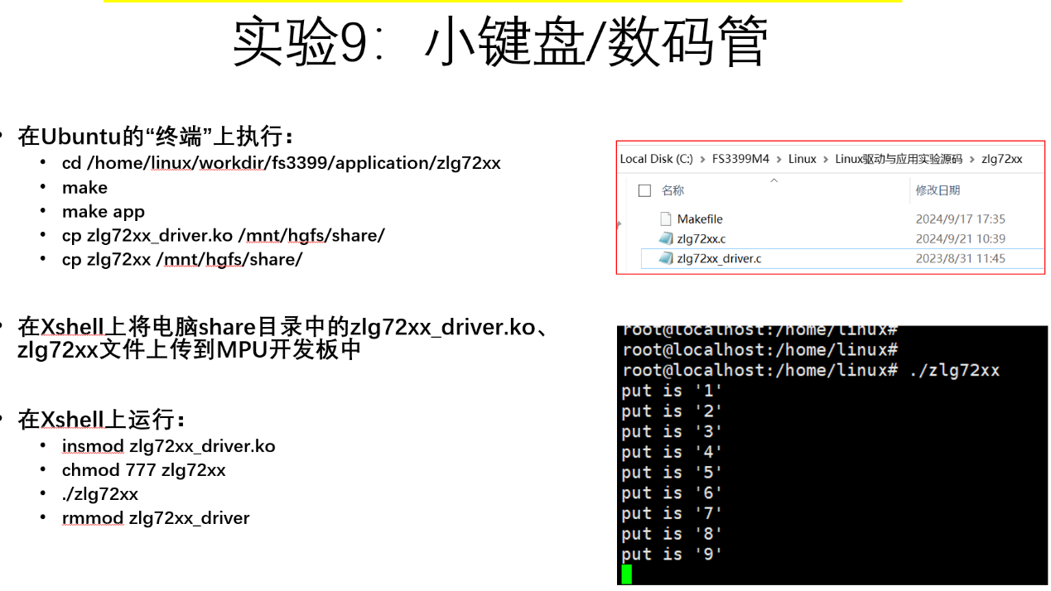
实验结果见视频

- 实验10：ADC信号采集（电位器+4个传感器）
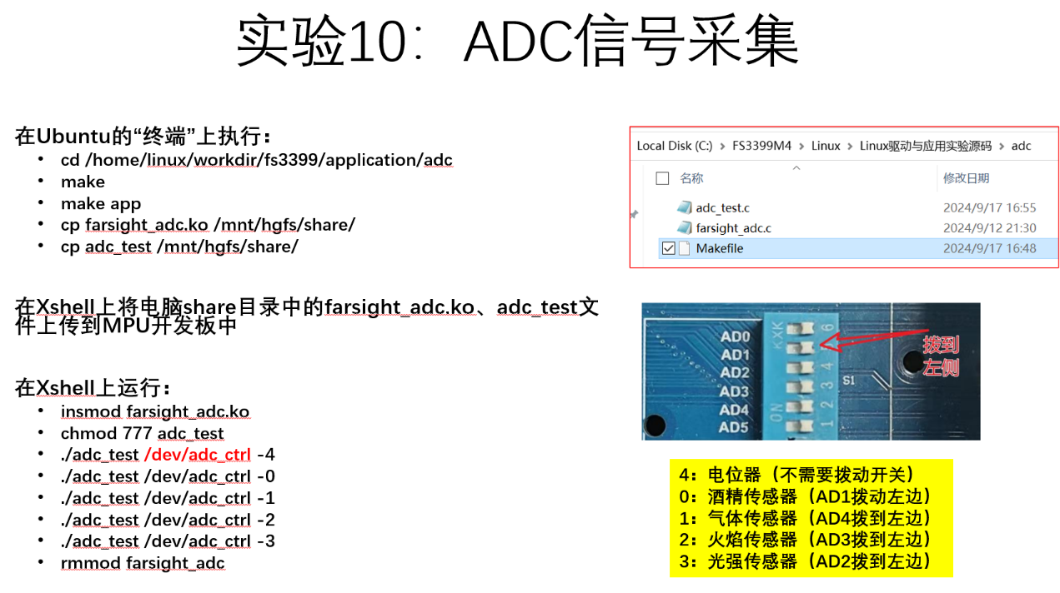
4：电位器（不需要拨动开关）
旋转电位器，则数字会改变
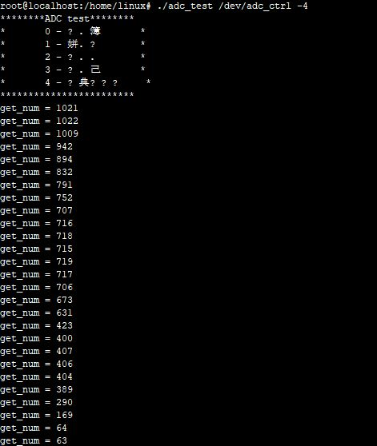
0：酒精传感器（AD1拨动左边）
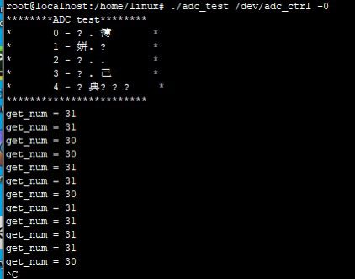
1：气体传感器（AD4拨到左边）
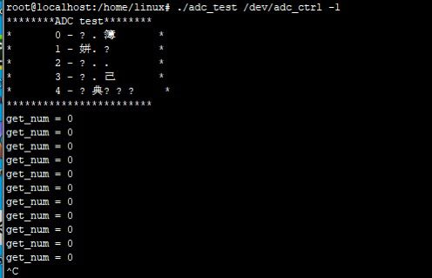
2：火焰传感器（AD3拨到左边）
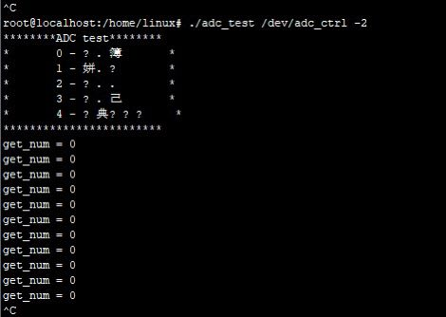
3：光强传感器（AD2拨到左边）
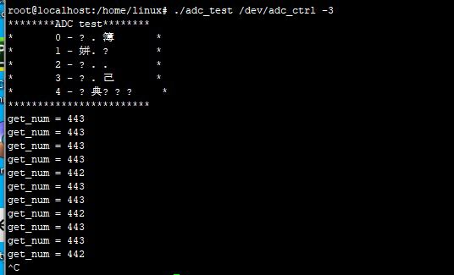
- 实验11：继电器
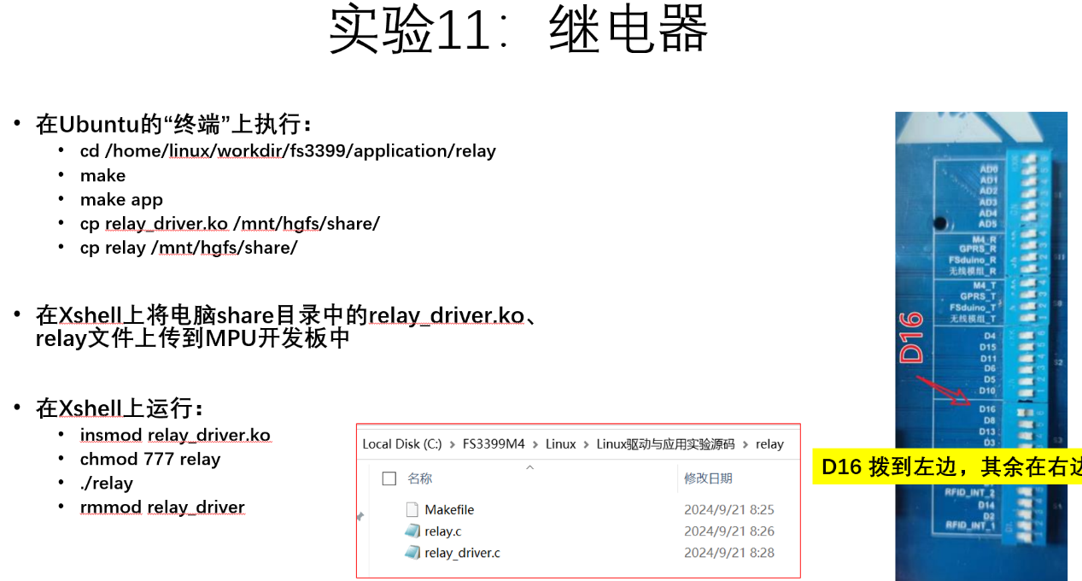
连续输入相同的数字（如1、1，或者0、0）则继电器不响
连续输入不同的数字（如0、1，或者1、0）则继电器响
实验结果见视频

- 实验12：光电开关
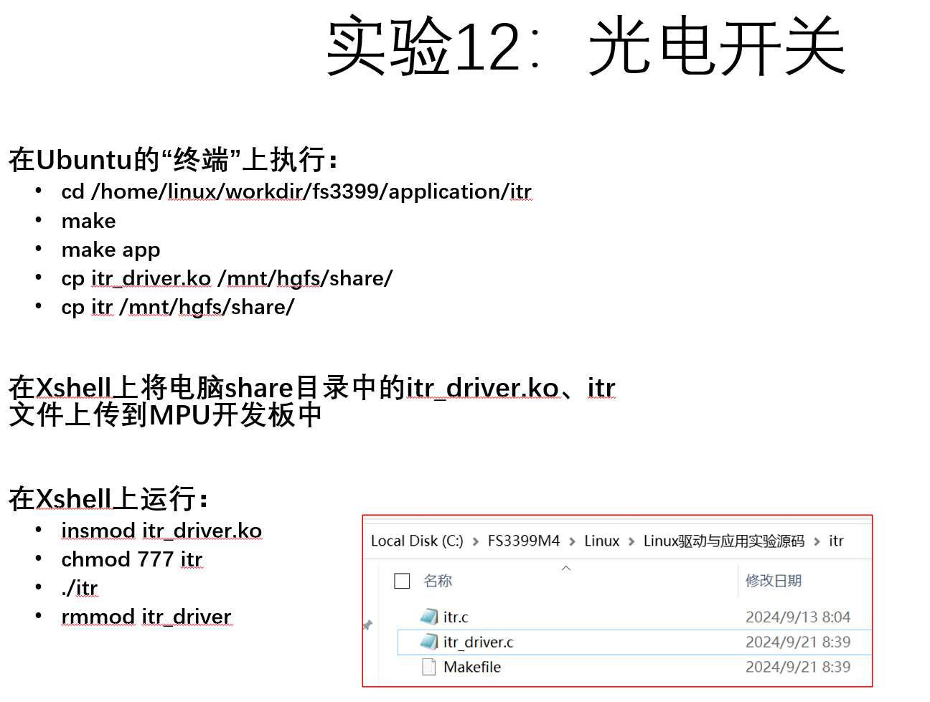
卡片放到光电开关的槽口中，则状态为1，否则为0
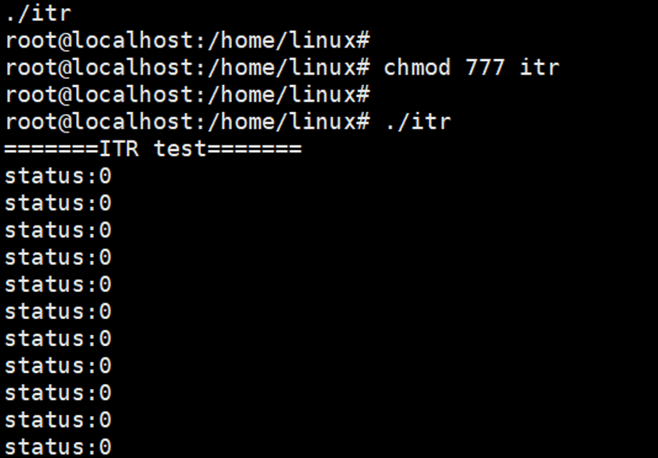

- 实验13：蜂鸣器（实验箱底板）
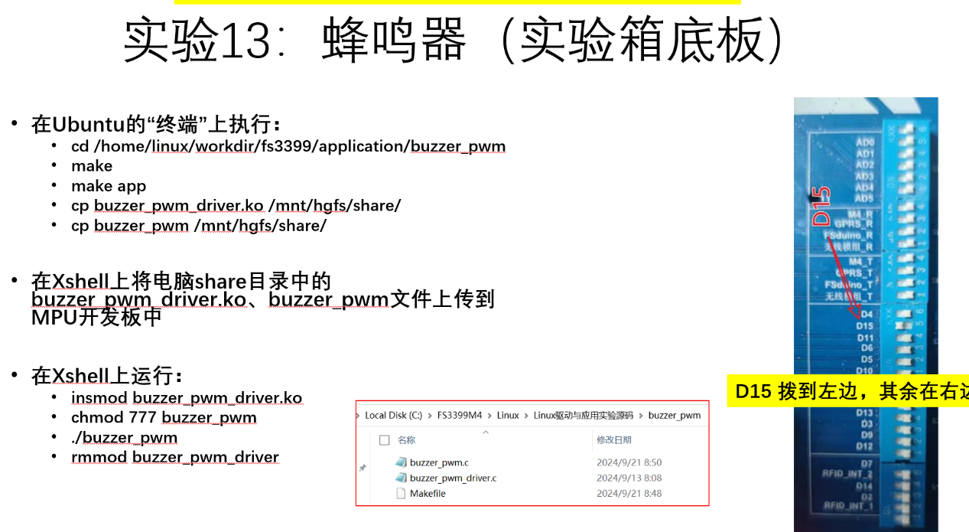
输入1响0不响
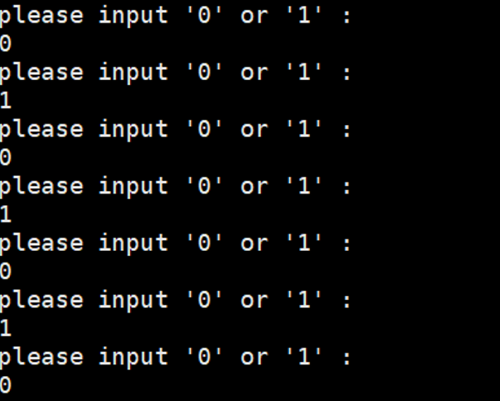
- 实验14：陀机
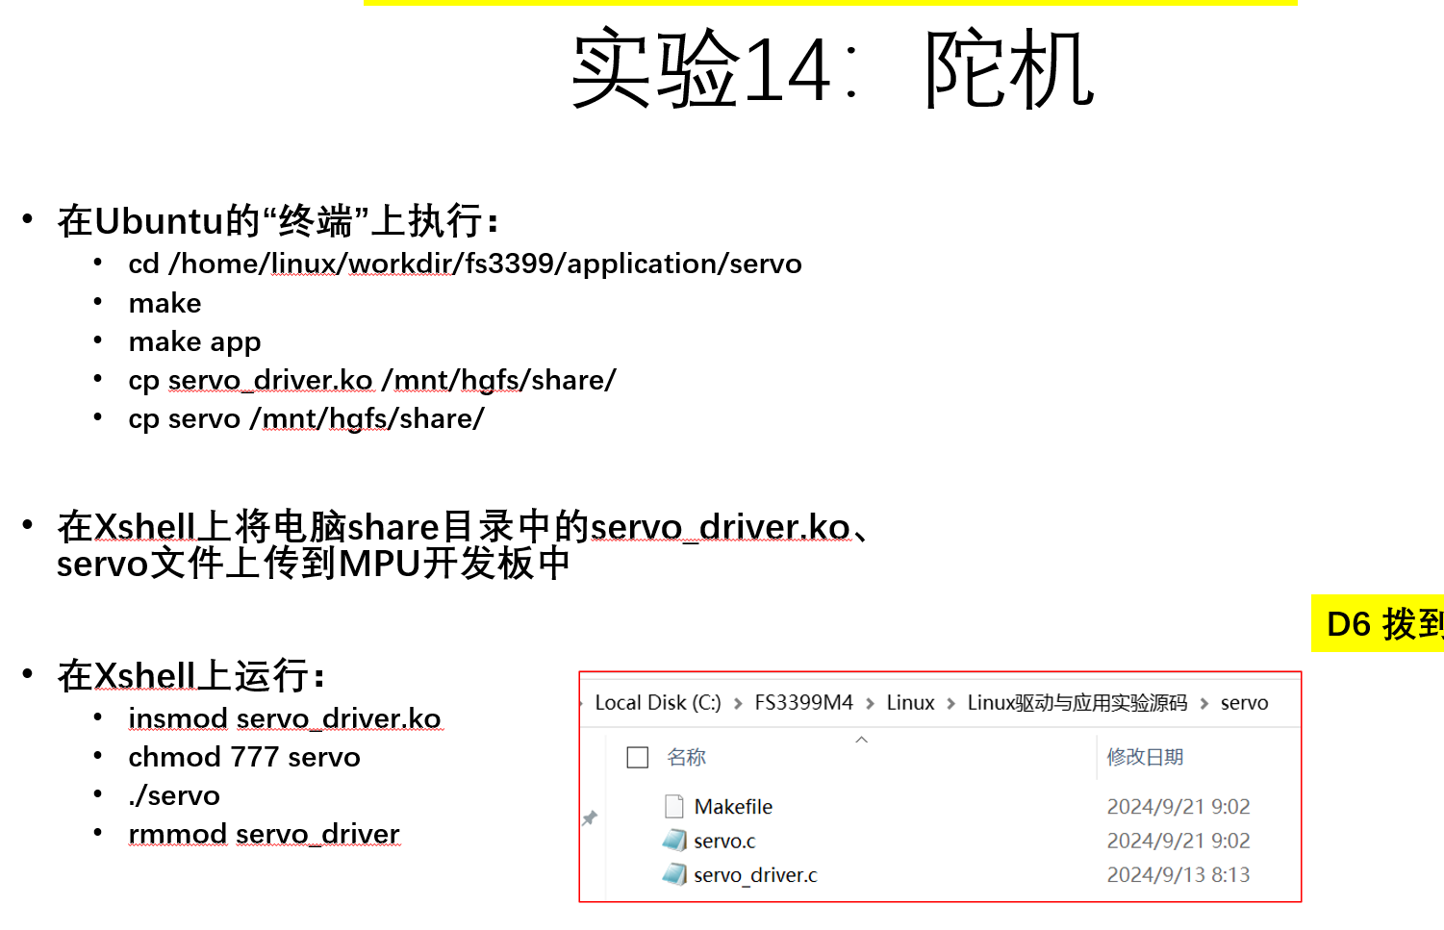
输入的角度范围只能是：0～180
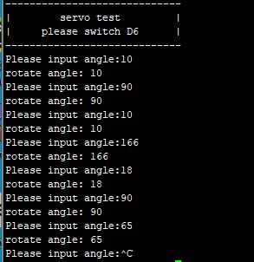
实验结果见视频

- 实验15：步进电机
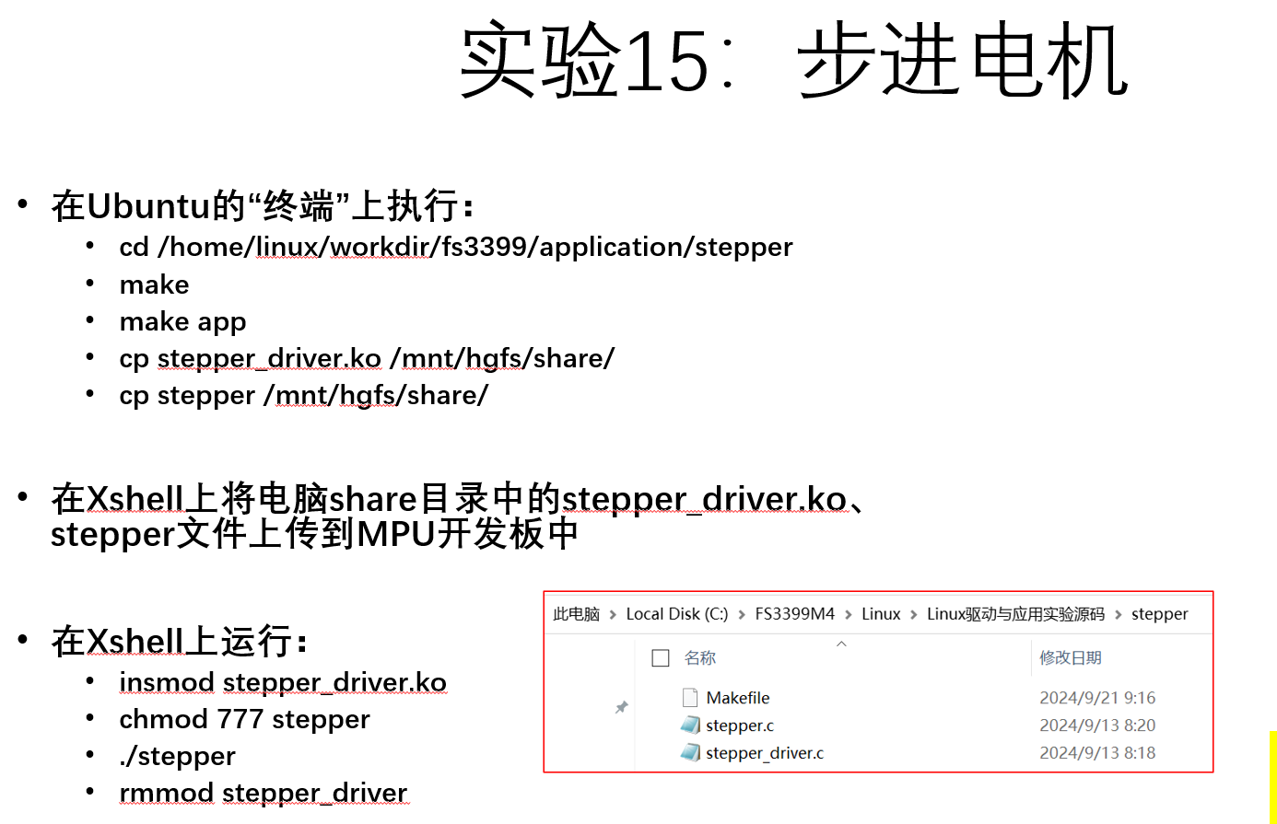
实验结果见视频

- 实验16：直流电机
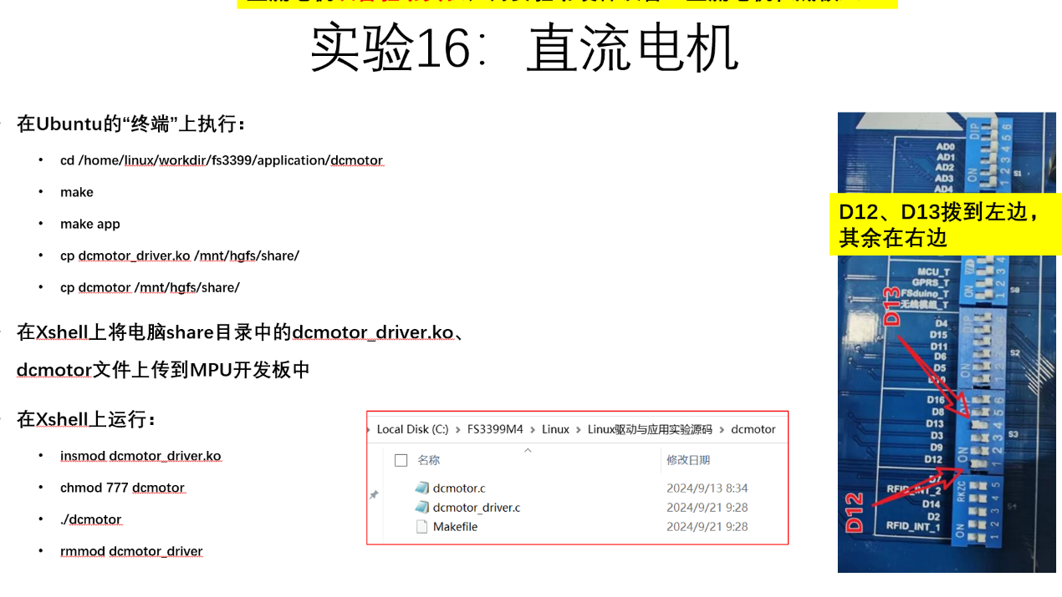
实验结果见视频

- 实验17：红外遥控器（不需要驱动程序）
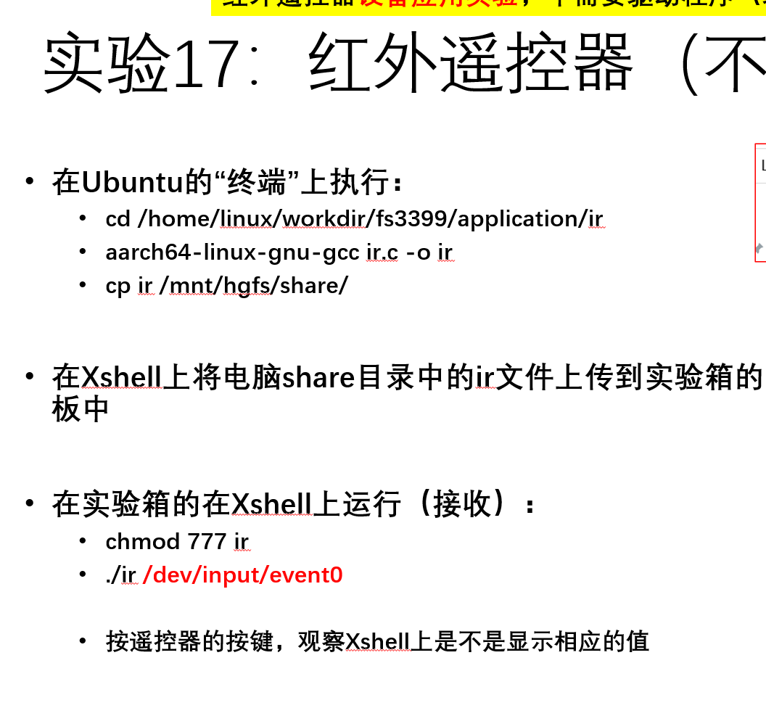
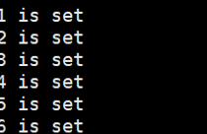

- 实验18：三轴磁感应（不需要驱动程序）
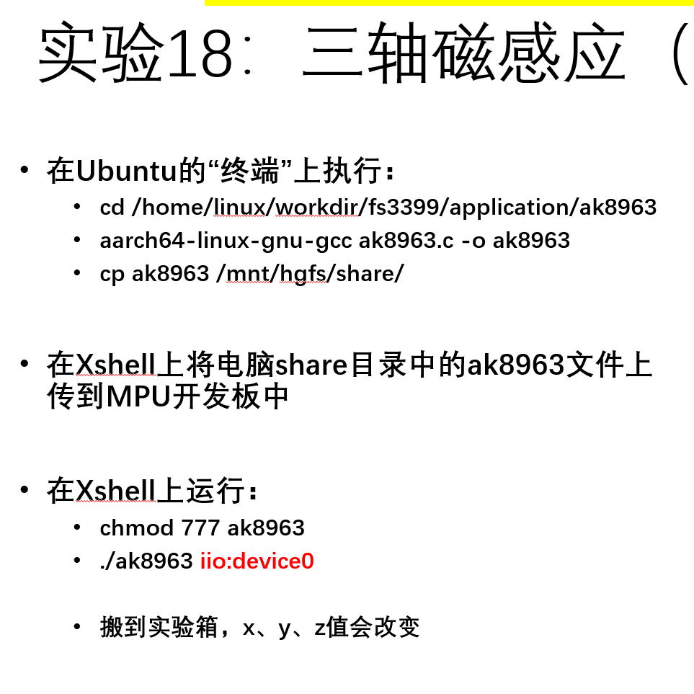
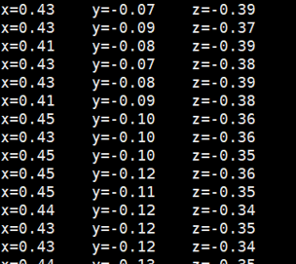

- 实验19：RS-485（不需要驱动程序） 此部分实验放到第五次实验再完成
- 实验20：CAN总线（不需要驱动程序）此部分实验放到第五次实验再完成

